L'OBSERVATORI DEL MERCAT DE TREBALL
AL DIA
MANCOMUNITAT PENEDÈS-GARRAF
Abril 2008 Núm. 88

EVOLUCIÓ DE L'ATUR. COMARCA DEL GARRAF. ANY 2007-2008
ANY 2007-2008 | DESEMBRE | GENER | FEBRER | MARÇ | ABRIL
Nombre aturats | 5.430 | 5.785 | 6.020 | 6.091 | 6.209

ATUR PER SEXE I EDAT
GARRAF | < 25 ANYS |  | 25 - 34 ANYS |  |  | 35 - 44 ANYS |  | 45 - 54 ANYS |  | 55 I MÉS ANYS |  | TOTAL  ABRIL 08 |  | TOTAL  MARÇ 08
 | HOMES | DONES | HOMES | DONES | HOMES |  | DONES | HOMES | DONES | HOMES | DONES | HOMES | DONES | HOMES | DONES
CANYELLES | 11 | 13 | 26 | 31 | 11 |  | 31 | 12 | 26 | 16 | 17 | 76 | 118 | 77 | 102
CUBELLES | 28 | 31 | 68 | 115 | 72 |  | 114 | 29 | 63 | 47 | 55 | 244 | 378 | 230 | 375
OLIVELLA | 8 | 4 | 14 | 26 | 14 |  | 22 | 5 | 9 | 9 | 7 | 50 | 68 | 59 | 67
SANT PERE DE RIBES | 101 | 81 | 165 | 223 | 126 |  | 174 | 99 | 153 | 115 | 111 | 606 | 742 | 569 | 740
SITGES | 27 | 29 | 90 | 111 | 96 |  | 112 | 78 | 117 | 76 | 99 | 367 | 468 | 387 | 458
VILANOVA I LA GELTRÚ | 207 | 176 | 374 | 411 | 296 |  | 429 | 203 | 417 | 276 | 303 | 1.356 | 1.736 | 1.327 | 1.700
TOTAL COMARCA | 382 | 334 | 737 | 917 | 615 |  | 882 | 426 | 785 | 539 | 592 | 2.699 | 3.510 | 2.649 | 3.442
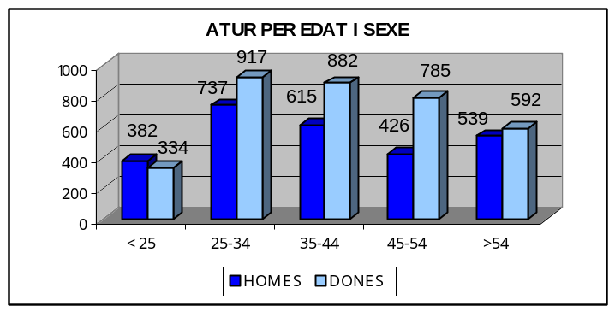
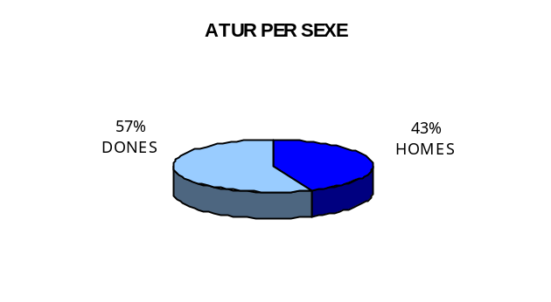

ATUR PER NIVELL ACADÈMIC I ACTIVITAT ECONÒMICA
GARRAF | SENSE  ESTUDIS | ESTUDIS PRIMARIS INCOM. | ESTUDIS  PRIMARIS COM. | PROGR. FORM.  OCUP. | EDUCACIÓ GENERAL | TEC. I PROF. SUP. | UNIV.  1r CICLE | UNIV. 2n i 3r CICLE | ALTRES ESTUDIS POST-SEC. | TOTAL
CANYELLES | 1 | 10 | 25 | 16 | 123 | 9 | 4 | 6 | - | 194
CUBELLES | 2 | 35 | 87 | 71 | 366 | 30 | 12 | 19 | - | 622
OLIVELLA | - | 4 | 7 | 16 | 70 | 9 | 7 | 5 | - | 118
SANT PERE DE RIBES | 7 | 80 | 169 | 109 | 847 | 53 | 34 | 49 | - | 1.348
SITGES | 5 | 41 | 90 | 65 | 488 | 35 | 45 | 63 | 3 | 835
VILANOVA I LA GELTRÚ | 26 | 218 | 472 | 236 | 1.848 | 121 | 79 | 92 | - | 3.092
TOTAL COMARCA | 41 | 388 | 850 | 513 | 3.742 | 257 | 181 | 234 | 3 | 6.209

GARRAF | AGRICULTURA |  | INDÚSTRIA |  | CONSTRUCCIÓ |  | SERVEIS |  | SENSE OCUP.  ANTERIOR |  | TOTAL
 | MARÇ 2008 | ABRIL 2008 | MARÇ 2008 | ABRIL 2008 | MARÇ 2008 | ABRIL 2008 | MARÇ 2008 | ABRIL 2008 | MARÇ 2008 | ABRIL 2008 | MARÇ 2008 | ABRIL 2008
CANYELLES | 1 | 1 | 34 | 35 | 19 | 28 | 117 | 124 | 8 | 6 | 179 | 194
CUBELLES | 4 | 4 | 78 | 76 | 67 | 69 | 435 | 457 | 21 | 16 | 605 | 622
OLIVELLA | 2 | 2 | 18 | 18 | 16 | 18 | 88 | 78 | 2 | 2 | 126 | 118
SANT PERE DE RIBES | 15 | 16 | 200 | 200 | 191 | 205 | 871 | 895 | 32 | 32 | 1.309 | 1.348
SITGES | 4 | 2 | 108 | 104 | 63 | 64 | 651 | 645 | 19 | 20 | 845 | 835
VILANOVA I LA GELTRÚ | 30 | 34 | 446 | 460 | 449 | 459 | 1.978 | 2.021 | 124 | 118 | 3.027 | 3.092
TOTAL COMARCA | 56 | 59 | 884 | 893 | 805 | 843 | 4.140 | 4.220 | 206 | 194 | 6.091 | 6.209

NOMBRE DE COMPTES DE COTITZACIÓ I TREBALLADORS AFILIATS A LA COMARCA

DEL GARRAF (primer trimestre 2008)

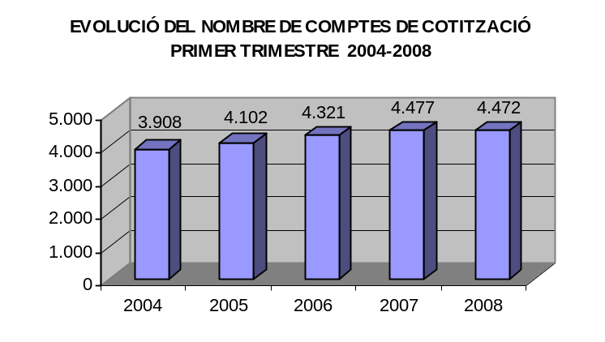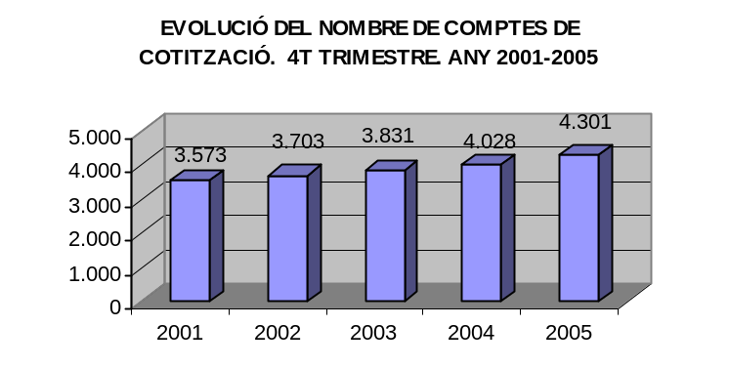

GARRAF | COMPTES DE COTITZACIÓ | TREBALLADORS AFILIATS | GRANDÀRIA MITJANA
CANYELLES | 72 | 382 | 5,3
CUBELLES | 336 | 1.576 | 4,7
OLIVELLA | 53 | 180 | 3,4
SANT PERE DE RIBES | 787 | 5.332 | 6,8
SITGES | 1.101 | 5.510 | 5,0
VILANOVA I LA GELTRÚ | 2.123 | 15.577 | 7,3
TOTAL COMARCA | 4.472 | 28.557 | 6,4

NOMBRE DE TREBALLADORS AFILIATS A LA COMARCA DEL GARRAF PER
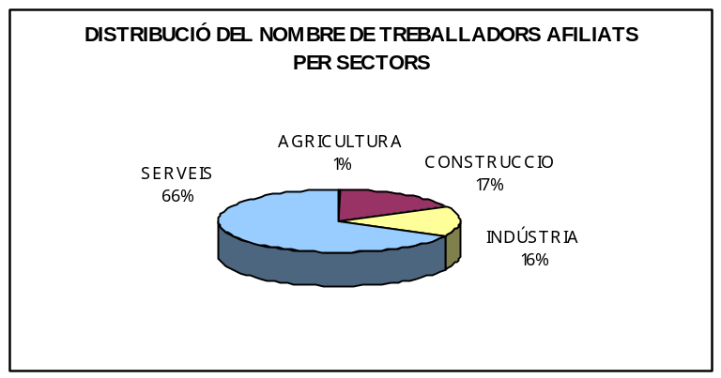SECTORS ECONÒMICS (primer trimestre 2008)

GARRAF | AGRICULTURA | INDÚSTRIA | CONSTRUCCIÓ | SERVEIS | TOTAL
CANYELLES | 13 | 68 | 62 | 239 | 382
CUBELLES | 5 | 154 | 569 | 848 | 1.576
OLIVELLA | - | 13 | 46 | 121 | 180
SANT PERE DE RIBES | 18 | 599 | 1.134 | 3.581 | 5.332
SITGES | 36 | 221 | 487 | 4.766 | 5.510
VILANOVA I LA GELTRÚ | 12 | 3.646 | 2.529 | 9.390 | 15.577
TOTAL COMARCA | 84 | 4.701 | 4.827 | 18.945 | 28.557
FONT: Xarxa d'Observatoris Locals del Mercat de Treball de la Diputació de Barcelona a partir de les dades del Dpt. de
Treball de la Generalitat de Catalunya




